Stereotypes and Prejudices Toward Aging Among Undergraduate Nursing and Psychology Students in Uruguay

Abstract
There is evidence of negative stereotypes toward older adults among healthcare personnel, which may affect the quality of care provided. The aim of the present study is to examine and compare negative stereotypes toward aging among students in the Nursing and Psychology programs at the University of the Republic. To assess stereotype levels, the Negative Stereotypes toward Aging Questionnaire (CENVE) was administered, consisting of 15 items distributed across three subscales: health, social motivation, and character-personality. The mean CENVE scores were 35 points for Nursing and 30 points for Psychology, indicating low levels of negative stereotypes toward aging. Among Psychology students, curricular advancement and the completion of courses related to aging were associated with lower stereotypes, whereas no significant differences were observed among Nursing students.

Keywords
Aging, stereotype, education, contact, prejudice
Resumen
Hay evidencias de que existen estereotipos negativos hacia las personas mayores entre el personal de salud, lo cual puede influir en la calidad del cuidado brindado. El objetivo del presente estudio es conocer y comparar los estereotipos negativos hacia la vejez entre estudiantes de las licenciaturas en enfermería y psicología de la Universidad de la República. Para evaluar los niveles de estereotipos, se aplicó el Cuestionario de Estereotipos Negativos hacia la Vejez (CENVE), compuesto por 15 ítems distribuidos en tres subescalas: salud, motivación social y carácter-personalidad. La media de las puntuaciones obtenidas en el CENVE fue de 35 puntos para enfermería y 30 puntos para psicología, lo que indica niveles bajos de estereotipos hacia el envejecimiento. En estudiantes de Psicología, el avance curricular y la realización de cursos sobre envejecimiento se asoció con menores estereotipos hacia la vejez, mientras que en Enfermería no se observaron diferencias significativas.
Palabras clave

Envejecimiento, estereotipo, formación, contacto, prejuicio.

Estereotipos y prejuicios hacia la vejez en estudiantes de la Licenciatura en Enfermería y Psicología en Uruguay

Introducción

Durante los últimos años se ha producido un notable aumento de las personas mayores a escala global. Según se prevé, para finales de la década de 2070, la población mundial de 65 años o más alcanzará los 2200 millones, superando así la cantidad de menores de 18 años (UN, 2024). También el envejecimiento poblacional en América Latina y el Caribe se ha incrementado en las últimas décadas: las personas de 60 años y más representaban el 13,4 % de la población en 2022, y se proyecta que para 2050 alcance una cuarta parte de la población total (CEPAL, 2022). En la región, Uruguay es uno de los países con mayor proporción de personas mayores en América Latina, con cerca del 20% de su población mayor de 60 años. Este fenómeno es resultado de una combinación de factores, entre ellos la alta esperanza de vida (aproximadamente 80 años para mujeres y 74 para hombres) y una baja tasa de natalidad. Además, la emigración de jóvenes ha contribuido a un proceso de envejecimiento acelerado, generando importantes desafíos para el sistema de salud y las políticas de cuidados​ (MIDES, 2019; INE 2023).
Diferentes estudios han revelado la existencia de creencias y prejuicios negativos hacia la vejez en distintos contextos, tanto educativos como sanitarios, y en diversas poblaciones (Allan & Johnson, 2009; Blanca, Sánchez & Torres, 2005; Butler, 1969; Gallegos & Rojas, 2012; García & Muñoz, 2015; Sarabia Cobo & Castanedo Pfeiffer, 2015). Los estereotipos son creencias generalizadas que asignan rasgos específicos a miembros de ciertos grupos sociales, asumiendo que todos los integrantes de dicho grupo poseen estas características. Las percepciones o ideas sobre el proceso de envejecimiento y la vejez, cuando incluyen valoraciones positivas o negativas, se transforman en actitudes o prejuicios que pueden propiciar comportamientos discriminatorios hacia las personas mayores, e inclusive, hacia el envejecimiento propio (Sarabia y Castanedo, 2015). Estos atributos equivocados o infundados pueden ser vinculados con el deterioro y la enfermedad en la vejez, lo que contribuye a generar una percepción distorsionada y reduccionista del proceso de envejecimiento. Asimismo, las representaciones sociales sobre la vejez ejercen un impacto en la autopercepción de las personas mayores, quienes tienden a internalizar la imagen que predomina en el discurso social (Monchietti y Lombardo, 2000).
Se ha encontrado evidencia de que algunos profesionales de la salud mantienen estereotipos negativos hacia el envejecimiento, lo cual puede repercutir en sus actitudes y, en consecuencia, puede comprometer la calidad de la atención brindada a esta población (Franco et al., 2010). En esta línea, estudios recientes muestran que incluso entre psicoterapeutas persisten estereotipos negativos, particularmente en el aspecto motivacional-social, lo que indica la existencia de actitudes edadistas sutiles que podrían incidir en el vínculo terapéutico y en la atención de este grupo de personas (Rodríguez-Mora, 2023).
Asimismo, la Organización Mundial de la Salud (2015) sostiene que entornos físicos y sociales influyen de manera directa en la salud física y mental: cuando las personas mayores se exponen a un entorno sociocultural que las desvaloriza y reduce sus capacidades vitales y creativas, es más probable que se distancien de estas actividades que pueden enriquecer su vida cotidiana. Este efecto negativo no solo se limita a las personas mayores, sino que también se observa en los profesionales de la salud, quienes, en ocasiones, confunden procesos patológicos con manifestaciones normales de envejecimiento (Monchietti y Lombardo, 2000). En estas situaciones se refleja la influencia de una representación social negativa de la vejez en la calidad de atención hacia esta población Los estereotipos negativos hacia el envejecimiento no solo condicionan la percepción, sino que también restringen las oportunidades de interacción y vínculo. En el ámbito sanitario, estos estereotipos inciden en la relación y el trabajo con las personas mayores, pudiendo generar incomodidad tanto en los profesionales como en los usuarios durante la atención (Menéndez et al., 2016).

Estos hallazgos subrayan la necesidad de implementar estrategias que promuevan un cambio en las percepciones del personal de salud, fomentando una atención más empática y equitativa hacia esta población. En este sentido, la educación y la formación continua pueden ser herramientas fundamentales para reducir estos estereotipos y mejorar la calidad de atención dirigida a las personas mayores. El modelo PEACE (Positive Education about Aging and Contact Experiences), propuesto por Levy (2016), sugiere que los estereotipos edadistas pueden disminuirse mediante dos enfoques interrelacionados: por un lado, la educación enfocada en proporcionar una visión más realista y positiva de la vejez y el envejecimiento; y por otro, el contacto intergeneracional, que se basa en la interacción directa entre generaciones, permitiendo compartir experiencias y vivencias personales con personas mayores. De esta forma, la combinación de educación y el contacto intergeneracional, cuando se implementa, parece ser una estrategia efectiva para reducir el edadismo que utilizar cualquiera de estas aproximaciones por separado. La educación aporta conocimientos clave sobre la vejez y el envejecimiento, mientras que el contacto directo con personas mayores ofrece una experiencia de aprendizaje tangible y accesible (Lorente, R., Brotons, P. y Sitges, E., 2020).
Por otro lado, estudios recientes han encontrado que la ansiedad ante el envejecimiento, definida como un estado ansioso de preocupación asociado a la anticipación de posibles amenazas del proceso de envejecimiento, está relacionada con el grado de contacto que tienen las personas con adultos mayores (Lasher y Faulkender, 1993). En esa misma línea, la investigación de Brunton y Scott (2015) desarrolló una escala multidimensional para medir el miedo hacia el envejecimiento, identificando varios hallazgos clave, tales como que los hombres y las mujeres tienen diferentes miedos al envejecimiento; que un contacto de mayor calidad se asocia con una menor ansiedad por el envejecimiento y una mala salud se relaciona con una mayor ansiedad ante el envejecimiento. La investigación de Allan y Johnson (2009) sobre las actitudes de los estudiantes universitarios de Canadá hacia personas mayores reveló que tanto el conocimiento como el contacto directo con mayores influyen en las actitudes edadistas. Los resultados mostraron que las personas entre 17 y 49 años que vivían con personas mayores presentaban más ansiedad por el envejecimiento en comparación con quienes cuidaban a personas mayores de manera profesional. Los resultados sugieren que incrementar el conocimiento acerca del envejecimiento y fomentar interacciones positivas con personas mayores pueden ser estrategias eficaces para mejorar las actitudes hacia este grupo etario entre los estudiantes universitarios. Sus hallazgos indican que los participantes con mayor conocimiento sobre el envejecimiento solían estar menos ansiosos; por lo tanto, notoriamente se observó una disminución de las actitudes discriminatorias. Los autores llegan a la conclusión de que el conocimiento del envejecimiento está relacionado con la ansiedad sobre el envejecimiento y el mismo sobre las actitudes hacia las personas mayores (Allan y Johnson, 2009). Los estudios de Cummings y otros (2000) y Schwartz & Simmons (2001), indican que el contacto diario con personas mayores en el entorno laboral, como colegas, se asocia con una menor ansiedad por el envejecimiento en comparación con el contacto diario en el hogar. Por otro lado, estudios señalan que los cuidadores, tanto profesionales como informales, pueden experimentar una mayor ansiedad sobre el envejecimiento debido a su mayor exposición a los aspectos negativos del envejecimiento, lo que puede reforzar estereotipos negativos y aumentar la ansiedad sobre su propio envejecimiento.
Esto muestra cómo los distintos contextos de interacción con personas mayores pueden influir de manera diversa en las emociones y actitudes, especialmente en el desarrollo de percepciones sobre el envejecimiento. Knox, Gekoski y Johnson (1986) proponen que el hecho de no encontrar una relación positiva entre el contacto con personas mayores y las actitudes hacia ellos se debe a que la mayoría de las investigaciones se centran en medir la cantidad de contacto sin tener en cuenta la calidad del mismo, siendo este un factor de interés para profundizar sobre los efectos positivos y negativos que genera en las personas. Investigaciones posteriores encuentran, por ejemplo, que las actitudes hacia las personas mayores cuentan con mejores resultados por la calidad del contacto que por la frecuencia del mismo.
En su estudio, María José Blanca Mena y su equipo (2005) en respuesta a la falta de un instrumento con propiedades psicométricas específicas y adecuadas para evaluar creencias y actitudes hacia la vejez en idioma español, desenvolvieron y aplicaron el cuestionario de estereotipos negativos hacia la vejez en una muestra de 757 personas mayores de 65 años (399 mujeres y 358 hombres) residentes en la ciudad de Málaga y su provincia. Todas las personas participantes estaban jubiladas y no vivían en residencias, con edades comprendidas entre los 65 y los 96 años. Los resultados obtenidos mostraron que la mayoría de los participantes tienen puntuaciones intermedias respecto a los estereotipos negativos sobre la vejez, mientras que pocos se sitúan en los extremos de alto o bajo. Otros estudios indagaron en las actitudes hacia la vejez entre estudiantes de enfermería en España y hallaron que estos presentaban estereotipos negativos moderados, lo que evidenció la necesidad de fortalecer la educación sobre el envejecimiento en los programas de formación (López, Cuesta y Latorre, 2016). Además, Gallegos y Rojas (2012), en su estudio comparativo entre universitarios de México y España, identificaron diferencias significativas en las actitudes hacia la vejez: los estudiantes de México presentaron niveles más altos de estereotipos negativos hacia la vejez en comparación con los estudiantes de España, lo que puede sugerir que los estereotipos negativos pueden estar influenciados por factores culturales y contextuales específicos de cada país, reflejando variaciones culturales en la percepción del envejecimiento.

Complementando lo anterior, Agustina Carrasco (2023) comparó niveles de estereotipos negativos hacia la vejez en egresados de un posgrado en Psicogerontología con egresados de una tecnicatura en acompañamiento terapéutico, utilizando el cuestionario CENVE. Los resultados mostraron que quienes contaban con formación especializada presentaron menores niveles de estereotipos negativos hacia la vejez, lo que sugiere que una formación especializada, puede contribuir a reducir los prejuicios y mejorar la actitud hacia esta población.

Objetivo General
Mensurar y comparar los niveles de estereotipos negativos hacia la vejez en estudiantes de la licenciatura en Enfermería y de la licenciatura en Psicología de la Universidad de la República. Analizar la existencia de prejuicios en relación con la formación sobre la temática de la vejez y con relación a las experiencias de interacción con personas mayores.
Participantes
Participaron estudiantes de la Licenciatura de Enfermería, carrera con 8.000 estudiantes activos, y de Psicología, que contaba con 16.000 estudiantes activos en 2024. Ambas carreras son de la Universidad de la República. En la Licenciatura en Enfermería se obtuvo una totalidad de 200 respuestas. El 87% de la muestra está conformado por mujeres y el restante 13 % por hombres. A su vez, el 95 % tiene nacionalidad uruguaya y el otro 5 % está compuesto por otras nacionalidades (cubana, iraní, peruana y venezolana). El avance curricular reveló que el 32,5 % se encuentra cursando primer año, el 38,5 % segundo año, 9,5 % el tercer año y 19,5 % el cuarto año de la licenciatura. Sobre la formación en temas de envejecimiento, solo un 36% de los participantes había realizado algún curso sobre la temática. En la Licenciatura en Psicología se obtuvo una muestra de 440 casos. El 87,7 % de la muestra está conformado por mujeres y el restante 12,3% por hombres. A su vez, el 98,4 % tiene nacionalidad uruguaya y el otro 1,6 % restante está compuesto por otras nacionalidades (argentina, chilena, colombiana, italiana y venezolana).

Materiales
Los participantes cumplimentaron un cuestionario que, junto a indicadores sociodemográficos (edad, sexo y nivel de estudios), recogía información de las siguientes dimensiones: avance curricular (primero, segundo, tercer y cuarto año); realización de algún curso previo sobre envejecimiento, experiencia laboral en el área y la calidad del contacto con personas mayores, mediante una pregunta con 7 opciones de respuesta (siendo 1 “mala calidad” y 7 “buena calidad”). El nivel de ansiedad hacia el envejecimiento se midió mediante la escala AAS, que consta de 20 preguntas con 4 opciones de respuesta (desde 1 = en desacuerdo hasta 4 = de acuerdo) con 6 ítems inversos; mientras más alto es el puntaje, más altos son los niveles de ansiedad. El alfa de Cronbanch obtenido del total de la escala fue de ,82. En relación con las subescalas, se obtuvieron los siguientes resultados: para el factor Miedo a las personas mayores, un alfa de cronbanch de ,86, Preocupaciones psicológicas ,66, Apariencia física ,72, y para el factor Miedo a las pérdidas ,69. En este estudio se empleó la escala de Ansiedad ante el Envejecimiento en su versión traducida y adaptada al español de Fernández-Jiménez et al., (2020). Lasher y Faulkender (1993) informaron que el Alfa de Cronbach era de,82 y que el cuestionario incluía 20 ítems repartidos en 4 factores. El factor de Miedo hacia las personas mayores, (α=,78) no tiene una relación directa con la ansiedad sobre el envejecimiento personal, sino que mide el contacto externo con otros individuos. El factor Preocupaciones psicológicas (α=,74) incluye elementos que analizan aspectos internos, tratando las responsabilidades psicológicas que se involucran en el proceso de envejecimiento. En el componente de Apariencia física, (α=,71), se hallan elementos vinculados a la ansiedad que provocan las alteraciones en la apariencia física durante el envejecimiento. Los componentes del factor Miedo a las pérdidas, (α=,69) evalúan la ansiedad asociada a algo que se elimina o se desvanece durante el envejecimiento.
Los estereotipos negativos hacia la vejez se midieron mediante el Cuestionario de Estereotipos Negativos hacia la vejez (CENVE) elaborado por la investigadora española María José Blanca Mena y su equipo (2005). Consta de 15 ítems con una escala de respuesta Likert de 4 opciones (desde 1 = muy en desacuerdo hasta 4 = muy de acuerdo); las puntuaciones finales indican unas creencias más negativas cuanto más elevado sea el valor obtenido. El instrumento está conformado por tres sub-escalas: Sub-escala Salud, que comprende las afirmaciones del deterioro físico y cognitivo, así como de sus discapacidades; Sub-escala Motivacional-Social, abarca las creencias acerca de las carencias socioafectivas y Sub-escala Carácter-Personalidad que refiere a la rigidez del pensamiento y los problemas de labilidad emocional (Blanca et al.,2005). La puntuación del instrumento oscila entre 5 y 20 puntos para cada uno de los tres factores. La máxima puntuación del cuestionario es de 60 puntos, y la puntuación para cada dimensión es entre 5 y 20 puntos. De acuerdo con los criterios establecidos por Castanedo y Sarabia (2015), los niveles de estereotipos negativos hacia las personas mayores pueden clasificarse de la siguiente manera: una puntuación entre 15 y 28 indica un nivel muy bajo; de 29 a 39 corresponde a un nivel bajo; de 40 a 50 refleja un nivel alto; y de 51 a 60 se considera un nivel muy alto. El CENVE es una herramienta confiable para evaluar los estereotipos negativos hacia la vejez, destacando su consistencia interna y estructura factorial. En el estudio original realizado por María José Blanca Mena y su equipo en 2005, el alfa de Cronbach obtenido para las subdimensiones fue de 0,67, 0,64 y 0,66 para salud, motivacional-social y carácter-personalidad, lo que indica un buen nivel de fiabilidad para evaluar los estereotipos negativos hacia la vejez. Si bien el CENVE fue diseñado originariamente en un estudio realizado con personas de 65 o más años, con tres sub escalas, un análisis de la estructura factorial del instrumento realizado por Menéndez Álvarez-Dardet et al. (2016) encontró que el instrumento presenta un único factor. Este estudio, compuesto por 350 jóvenes y adultos que completaron el CENVE, concluyó que la estructura de tres dimensiones no se replicó en esta muestra con menores de 65 años. Por ello, se recomienda el uso del CENVE en jóvenes y adultos, pero obteniendo una única puntuación global, donde valores altos indican estereotipos hacia la vejez más acentuados. En el presente estudio el alfa de Cronbach fue de 0,87 para la muestra de estudiantes de enfermería y de 0,85 para los estudiantes de psicología, reflejando una buena consistencia interna. Complementariamente, se recogió información sobre la autopercepción de prejuicio, mediante pregunta con tres opciones de respuesta (sí, no, no sé).

Procedimientos
Se realizó un muestreo por conveniencia. El cuestionario fue online y autoadministrado: se solicitó la participación voluntaria de los estudiantes a través de redes sociales y plataformas académicas de difusión de información. La recolección de datos se llevó a cabo entre mayo y junio de 2023 en la Facultad de Psicología y entre septiembre y octubre de 2025 en la Facultad de Enfermería mediante la plataforma Google Forms. En el caso de los estudiantes de Enfermería, el cuestionario incluyó algunas preguntas adicionales, orientadas a relevar información complementaria vinculada con formación académica y al contacto con personas mayores.
El proyecto fue previamente evaluado y aprobado por el Comité de Ética en Investigación de la Facultad de Psicología, que se rige por las normas éticas generales y específicas para la investigación con seres humanos consensuadas en Uruguay, así como con lo establecido en la Declaración Universal de Principios Éticos para Psicólogas y Psicólogos (IAAP & IUPsyS, 2008), las Pautas Éticas Internacionales para la Investigación Biomédica en seres humanos (CIOMS, OMS & OPS, 2016).
Para el análisis de los datos, se utilizó el software estadístico de IBM SPSS versión 26. Antes de la aplicación de estadística inferencial se analizó la normalidad de las variables dependientes en ambas poblaciones. El test de Kolmogórov-Smirnov revela una desviación significativa de la normalidad en la distribución de los datos para el CENVE total tanto para los estudiantes de enfermería (p = 0.042), como para los estudiantes de psicología (p = 0.000), lo cual sugiere estadísticamente que dichas distribuciones no pueden considerarse normales. Por lo cual se procede en los siguientes análisis con pruebas no paramétricas.
Se compararon los niveles de estereotipos negativos hacia la vejez en relación con seis variables: autopercepción de prejuicio, el avance curricular de los estudiantes, la calidad del contacto con personas mayores, el tipo de contacto con las personas mayores, y si tiene cursos y/o prácticas relacionadas con el envejecimiento. Para analizar estas variables, se utilizaron pruebas U de Mann-Whitney para las variables categóricas, y correlaciones de Spearman para las variables numéricas. Psicología: asimetría = 0.385, curtosis = 0.387; Enfermería: asimetría = −0.079, curtosis = −0.362), medida de ansiedad ante el envejecimiento (AAS): asimetría = 0.292, curtosis = 0.598.

Resultados

La mayoría de los encuestados en ambas muestras eran mujeres, representando un 87% del total, lo que muestra una relación de sexos proporcional a la de los estudiantes inscriptos en ambas carreras, que son mayoritariamente femeninas. La edad promedio en ambas carreras es relativamente similar, sin embargo, se observa mayor desviación estándar en la muestra de psicología, en la que se encuentran estudiantes mayores de 60 años. Los análisis descriptivos muestran que los estudiantes de enfermería proporcionalmente han realizado más cursos sobre la temática de la vejez o el envejecimiento y han tenido mayor experiencia laboral con personas mayores (69%), en comparación con los estudiantes de Psicología. Llama la atención que, pese a la mayor experiencia laboral con personas mayores, los estudiantes de Enfermería que no elegirían trabajar con personas mayores o no están seguros de querer hacerlo son más de la mitad (55%) (Tabla 1).
La proporción de estudiantes que mantienen contacto a diario con personas mayores es mayor entre los estudiantes de Enfermería, aunque también es mayor el porcentaje en Enfermería de aquellos que nunca (o casi nunca) tienen contacto con población mayor (9% versus 2,5% en Psicología).
Cuando preguntado de forma directa sobre si creen tener estereotipos negativos hacia la vejez, quienes declaran en mayor proporción tener estereotipos negativos o no tener certeza sobre si los tienen o no, son los estudiantes de Psicología (representando el 63% del total), mientras que es el 40% de los estudiantes de Enfermería que responden de igual manera.

Tabla 1
Características Sociodemográficas de los estudiantes de Enfermería y Psicología de UDELAR.

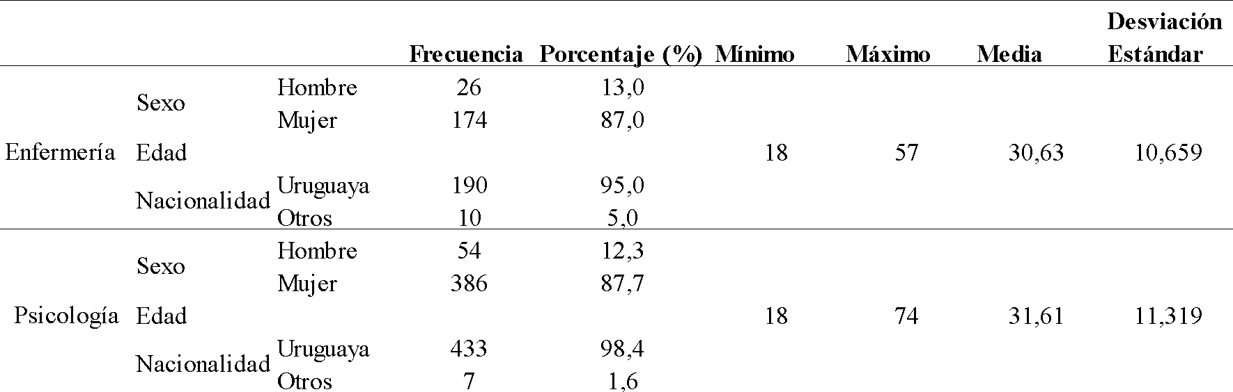
Fuente: Elaboración propia
Tabla 2
Distribución porcentual de las características académicas, contacto y autopercepción de prejuicio de los estudiantes.
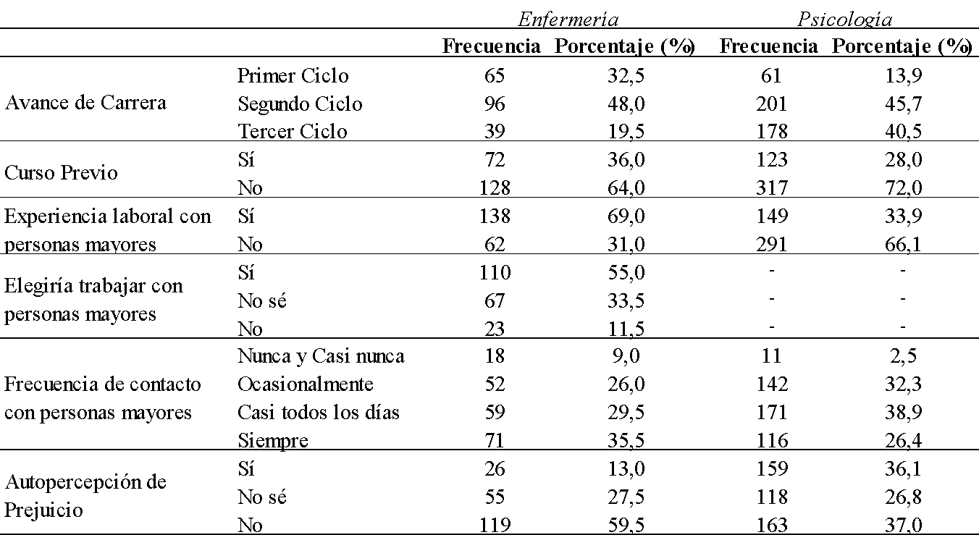Fuente: Elaboración propia

Cuando se analiza la calidad del contacto, es importante hacer notar que los estudiantes de Enfermería presentan un promedio de contacto voluntario de 2,99 con un desvío estándar considerable (DE=2,06) indicando que el contacto es tanto voluntario como involuntario, pudiendo estar asociado a oportunidades de trabajo y prácticas pre-profesionales en las que los estudiantes no seleccionan a priori la población con la que trabajarán. Más allá de ello, la calidad del contacto es evaluada positivamente (M=6,04 y DE=1,16).
Notas: El tercer ciclo corresponde al tramo avanzado de la carrera en ambas formaciones, de acuerdo con la estructura curricular vigente en cada facultad.

Tabla 3
Estadísticas descriptivas de la calidad y tipo de contacto, y niveles de ansiedad en estudiantes de enfermería.
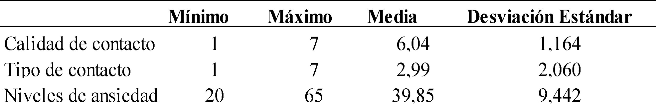
Fuente: Elaboración propia
Notas: Tipo del contacto (Siendo 1 "voluntario" y 7 "involuntario"); Calidad de contacto (Siendo 1 "mala calidad" y 7 "buena calidad").
Tabla 4
Resultados CENVE total y por dimensión en estudiantes de Enfermería y Psicología
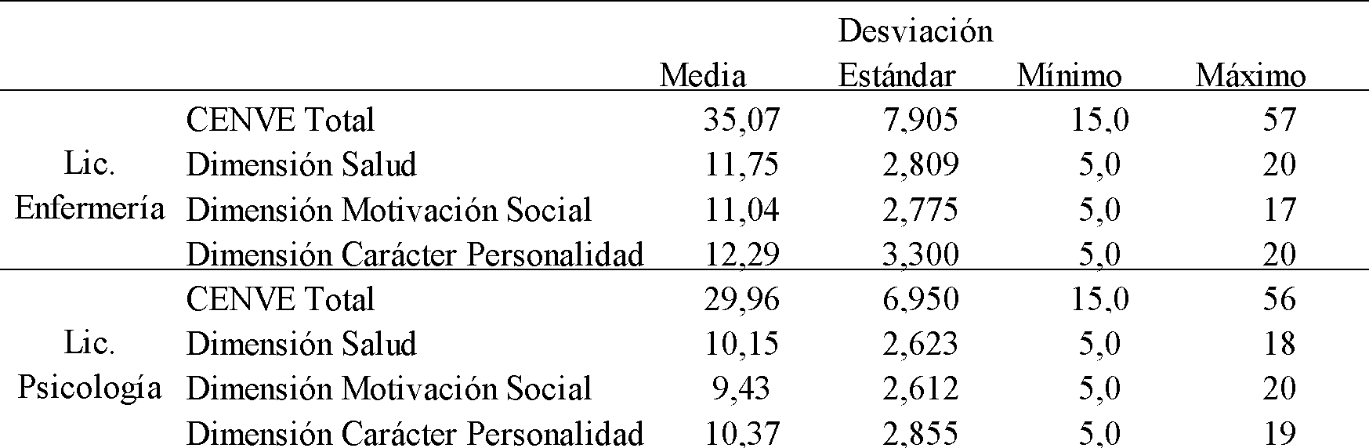
Fuente: Elaboración propia

Según Castanedo y Sarabia (2015), se establecen los siguientes rangos para clasificar los niveles de estereotipos negativos hacia las personas mayores: a) un puntaje de 15 a 28 indica un nivel muy bajo de estereotipos; b) un puntaje entre 29 y 39 corresponde a un nivel bajo; c) de 40 a 50 se considera un nivel alto; y d) un puntaje de 51 a 60 refleja un nivel muy alto de estereotipos negativos hacia las personas mayores. A su vez, como se puede observar en la tabla 4, el promedio, desvío y rango de las subescalas del CENVE presentan características muy similares entre sí. Ello se cumple para las dos poblaciones analizadas. En este caso, teniendo en cuenta las consideraciones expuestas por algunos autores, como Menéndez Álvarez-Dardet et al. (2016) de considerar único factor para esta escala, se optará por no analizar los factores de manera separada. En su lugar, los análisis que se presentarán a continuación se centrarán en el CENVE total.

Tabla 5
Comparación entre Psicología y Enfermería: CENVE total
Fuente: Elaboración propia
Nota: Prueba U de Mann-Whitney

Se realizó una comparación del CENVE total entre los estudiantes de Psicología y Enfermería. Para evaluar las diferencias en las medianas de ambas poblaciones, se aplicó la prueba U de Mann-Whitney, obteniendo un p-valor de 0,000. Este resultado sugiere que las medianas de ambas poblaciones son significativamente diferentes. Por lo cual se puede inferir que, dentro de la población estudiada, los estudiantes de la licenciatura en psicología presentan valores más bajos de estereotipos negativos hacia la vejez (Tabla 5).

Tabla 6
Prueba U de Mann-Whitney de variables de interés sobre CENVE total
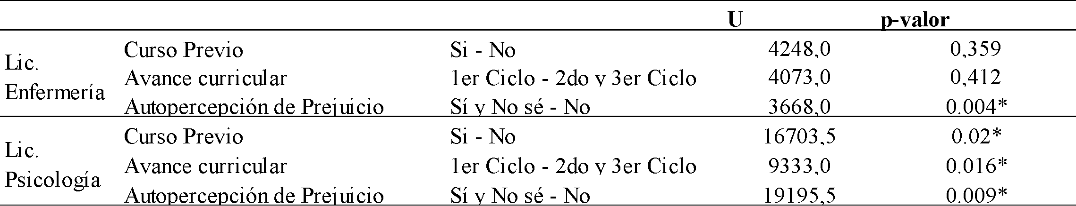
Fuente: Elaboración propia

Los resultados muestran diferencias significativas en ambas muestras en cuanto a la autopercepción de prejuicios; la mediana de los grupos “Sí y No sé – No” indicó que quienes reconocen tener estereotipos hacia la vejez obtienen puntajes más altos en estereotipos negativos. Además, entre los estudiantes de Psicología se identificaron diferencias significativas relacionadas con el avance curricular y la realización de cursos previos específicos sobre envejecimiento, situación que no se evidencia entre los estudiantes de enfermería. Esto sugiere que una mayor formación académica y la inclusión de contenidos relacionados con el envejecimiento entre los estudiantes de Psicología contribuye a reducir los estereotipos negativos hacia las personas mayores. En relación con lo último, no se encuentra una diferencia significativa en los estudiantes de enfermería (Tabla 6).

Tabla 7
Correlación de Spearman entre CENVE total, contacto y niveles de ansiedad ante el envejecimiento en estudiantes de Enfermería.
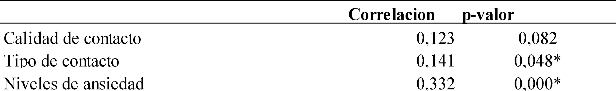
Fuente: Elaboración propia

Finalmente, se compararon las puntuaciones totales del CENVE y la escala de ansiedad ante el envejecimiento (AAS) aplicado a los estudiantes de la licenciatura en enfermería. Obteniendo como resultado una correlación significativa entre ambas escalas con un p-valor 0,000. Cabe destacar que, en ambas escalas, la prueba de normalidad realizada no mostró evidencia de que estos provinieran de una distribución normal, por lo que el test de correlación realizado fue la prueba no paramétrica de Spearman. A su vez, los resultados de la correlación para el tipo de contacto muestran significancia estadística, con un p-valor de 0,048. En contraste, no se observa una correlación significativa para la calidad de contacto, cuyo p-valor es de 0,082. (Tabla 7)

Discusión y consideraciones finales

Las creencias culturales influyen profundamente en las percepciones negativas sobre la vejez, perpetuando estereotipos y prejuicios. Estos estereotipos afectan no solo las actitudes hacia las personas mayores, sino también su sentir, su autoestima y bienestar, limitando la percepción de su valor y capacidades. Entender cómo nuestras interacciones y expresiones reflejan estas creencias culturales puede contribuir a crear una sociedad más inclusiva y consciente de la diversidad y riqueza que aporta cada etapa de la vida.
Los resultados de este estudio muestran que los estudiantes de la licenciatura en enfermería y psicología presentan, en promedio, bajos niveles de estereotipos hacia la vejez, con una media de 35,07 puntos para enfermería y 29,96 puntos para psicología. En el último caso, se observa que tienen niveles más bajos de estereotipos hacia la vejez en comparación con los estudiantes de enfermería. Es posible que estos resultados tengan una relación con la formación y la diferencia curricular entre las dos carreras, ya que en el caso de Psicología suelen incluir una mayor cantidad de contenidos teóricos y prácticos relacionados con el envejecimiento, abordando tanto aspectos psicológicos como sociales. En contraste, en Enfermería, los contenidos relacionados con la vejez podrían estar más enfocados en el cuidado físico y clínico, lo que podría limitar una comprensión más integral de esta etapa de la vida y sus desafíos socioculturales.
En cuanto a los resultados obtenidos sobre la autopercepción de prejuicios relacionados con la vejez, tanto en los estudiantes de enfermería como en psicología, se observa que aquellas personas que respondieron que sí tenían prejuicios, realmente obtuvieron una puntuación más alta en el puntaje total del CENVE. Este hallazgo puede interpretarse de manera favorable, ya que el reconocimiento sobre estos prejuicios ofrece una oportunidad para trabajar activamente en reducirlos y mejorar así las actitudes hacia el envejecimiento. Es interesante notar que, los estudiantes de Psicología parecerían tener un reconocimiento más afinado de sus propios prejuicios, ya que, como se mostró en el análisis descriptivo, es mayor la proporción de quienes reconocen tenerlos si comparado con los estudiantes de Enfermería.
Con respecto al avance curricular y el curso previo, se encontró una diferencia significativa en los estudiantes de Psicología, lo que sugiere que haber cursado materias o cursos relacionados con el envejecimiento, junto con un mayor avance en la carrera, podría contribuir a reducir los estereotipos hacia esta etapa de la vida. Sin embargo, esta diferencia no fue significativa en los estudiantes de Enfermería. No se encontró evidencia estadística significativa de que esto influya en sus estereotipos y prejuicios hacia el envejecimiento. En contraste, el estudio de Cobo y Castanedo (2015) en estudiantes de tercer año de Enfermería en la Universidad de Cantabria reveló una alta prevalencia de estereotipos negativos hacia la vejez, a pesar de que estos estudiantes ya contaban con prácticas clínicas y conocimiento sobre la temática.
Por otro lado, se encontró una correlación significativa con los niveles de ansiedad ante el envejecimiento para los estudiantes de la licenciatura en enfermería. Se puede interpretar que, ante un aumento en los niveles de ansiedad, también hay un aumento en el puntaje total de los estereotipos negativos. En este caso, es interesante considerar el modelo propuesto por Levy (2016), PEACE (Positive Education about Aging and Contact Experiences), donde sugiere que el contacto intergeneracional, con educación y conocimiento sobre el envejecimiento puede ayudar a reducir estereotipos y por consecuencia también podría ayudar a reducir la ansiedad ante el envejecimiento.
Finalmente, los resultados muestran una correlación positiva estadísticamente significativa entre el tipo de contacto con personas mayores en estudiantes de enfermería y los estereotipos negativos, lo que sugiere que un contacto involuntario se asocia con niveles más altos de estereotipos negativos. Esto puede indicar que, tener un contacto voluntario satisfactorio, positivo y cercano con personas mayores no solo reduciría los estereotipos, sino que también podría promover actitudes más inclusivas y respetuosas hacia el envejecimiento. Por el contrario, como señalan Ayalon y Tesch-Römer (2018), en contextos formativos donde el envejecimiento se asocia predominantemente con deterioro funcional, podría esperarse que se reproduzcan imaginarios que invisibilicen la diversidad de las personas mayores. El contacto involuntario en contextos de dependencia y deterioro funcional, podría estar contribuyendo a un aumento de los estereotipos negativos. Promocionar el encuentro intergeneracional en situaciones no vinculadas directamente a los aspectos del deterioro, podría favorecer mayor predisposición a trabajar con esta población entre los estudiantes de Enfermería. Estos hallazgos sugieren la importancia de fomentar interacciones de calidad como una posible estrategia para reducir estereotipos negativos y mejorar las actitudes edadistas.

Anexos

Cuestionario de estereotipos negativos hacia la vejez (CENVE).
La escala CENVE está compuesta por 15 ítems que evalúan estereotipos negativos hacia las personas mayores. Los participantes responden en una escala tipo Likert de 1 (totalmente en desacuerdo) a 4 (totalmente de acuerdo).

- La mayor parte de las personas cuando llegan a los 65 años de edad aproximadamente, comienzan a tener un considerable deterioro de memoria.
- Las personas mayores tienen menos interés por el sexo.
- Las personas mayores se irritan con facilidad y son "cascarrabias".
- La mayoría de las personas mayores de 70 años tienen alguna enfermedad mental lo bastante seria como para deteriorar sus capacidades normales.
- Las personas mayores tienen menos amigos que las más jóvenes.
- A medida que las personas mayores se hacen mayores, se vuelven más rígidas e inflexibles.
- La mayor parte de los adultos mantienen un nivel de salud aceptable hasta los 65 años aproximadamente, en donde se produce un fuerte deterioro de la salud.
- A medida que nos hacemos mayores perdemos el interés por las cosas.
- Las personas mayores son, en muchas ocasiones como niños.
- La mayor parte de las personas mayores de 65 años tienen una serie de incapacidades que les hacen depender de los demás.
- A medida que nos hacemos mayores perdemos la capacidad de resolver los problemas a los que nos enfrentamos.
- Los defectos de la gente se agudizan con la edad.
- El deterioro cognitivo (pérdida de memoria, desorientación, confusión) es una parte inevitable de la vejez.
- Casi ninguna persona mayor de 65 años realiza un trabajo tan bien como lo haría otra más joven.
- Una gran parte de las personas mayores de 65 años "chochean".

Referencias

Allan, L. J., & Johnson, J. A. (2009). Undergraduate attitudes toward the elderly: The role of knowledge, contact and aging anxiety. Educational Gerontology, 35(1), 1-14.
Atlas Sociodemográfico y de la Vejez en Uruguay. Envejecimiento y personas mayores en Uruguay. (2016). Ministerio de Desarrollo Social. https://www.gub.uy/ministerio-desarrollo-social/comunicacion/publicaciones/atlas-sociodemografico-vejez-uruguay-envejecimiento-personas-mayores-uruguay
Banchs, M. A. (1986). Concepto de representaciones sociales: Análisis comparativo. Revista costarricense de Psicología, 8-9, 27-40.
Berriel, F. (2008). La vejez como producción subjetiva. Representación e imaginario social.
Berriel et al.,(2013). La sociedad uruguaya frente al envejecimiento de su población.
Blanca MJ, Sánchez C, Torres M (2005) Cuestionario de evaluación de estereotipos negativos hacia la vejez. Rev Mult Gerontol. 15:212-20.
Butler, R. N. (1969). Age-ism: Another form of bigotry. The Gerontologist, 9(4), 243-246. https://doi.org/10.1093/geront/9.4_Part_1.243
Castoriadis, C. (1983). La institución imaginaria de la sociedad. Tusquets Editores.
Carrasco Contreras, A. (2023). Estereotipos y vejez: Comparación de dos formaciones profesionales orientadas a la atención de personas mayores. Trabajo final de grado, Universidad de la República. Colibri. https://hdl.handle.net/20.500.12008/39219
Cummings, S. M., Williams, M. M., & Ellis, R. A. (2000). Impact of an intergenerational program on 4th graders’ attitudes toward elders and school behaviors. Journal of Human Behavior in the Social Environment, 3(3-4), 251-264.
Comisión Económica para América Latina y el Caribe (CEPAL). (2022). América Latina y el Caribe: población de 60 años y más, 1950-2100. CEPALSTAT, Naciones Unidas.
Franco et al.,(2010). Estereotipos negativos de la vejez en personal de salud de un Hospital de la Ciudad de Querétaro, México.
Gallegos, M., & Rojas, S. (2012). Estereotipos negativos hacia la vejez en universitarios de México y España: Un estudio comparativo. Revista Latinoamericana de Psicología, 44(2), 145-156.
García, J. L., & Muñoz, F. (2015). Actitudes hacia la vejez y estereotipos en profesionales de salud mental. Revista Interamericana de Psicología, 49(3), 456-468.
Hale, N. M. (1998). Effects of age and interpersonal contact on stereotyping of the elderly. Current Psychology, 17(1), 28-47.
Knox, V. J., Gekoski, W. L., & Johnson, E. A. (1986). Contact with and perceptions of the elderly. The Gerontologist, 26(3), 309–313.
Levy, B. R. (2016). PEACE (Positive Education about Aging and Contact Experiences): A framework for reducing ageism. Journal of Social Issues, 72(1), 105-116.
Lopez, Alejandro (2023). Estereotipos en cuidadores formales de personas mayores institucionalizadas en establecimientos de Montevideo, Uruguay.
López Bañuelos, A. A. (2019). Evaluación de las actitudes hacia el adulto mayor: Estudio comparativo entre Baja California (México) y Castilla y León (España). Universidad Pontificada de Salamanca.
López, J., Cuesta, M., & Latorre, J. M. (2016). Actitudes hacia la vejez y percepción del envejecimiento en estudiantes de enfermería. Revista Española de Geriatría y Gerontología, 51(5), 282-289.
Lorente Martínez, R., Brotons, P., & Sitges, E. (2020). Estrategias para combatir el edadismo: ¿formación específica sobre envejecimiento o contacto intergeneracional? Cuaderno de Pedagogía Universitaria, 17(33), 6-16
Ministerio de Salud Pública. (s.f.). Programa Nacional de Salud del Adulto Mayor. https://www.gub.uy/ministerio-salud-publica/sites/ministerio-salud-publica/files/documentos/publicaciones/Programa%20Adulto%20Mayor.pdf
Menéndez, S., Cuevas, A., Pérez-Padilla, J. & Lorence, B. (2016). Evaluación de los estereotipos negativos hacia la vejez en jóvenes y adultos. Rev. Esp. Geriatría y Gerontología, 51, pp. 323.3
Monchietti, A. y Lombardo, E. (2000). Representación social de la vejez y su influencia sobre el aislamiento social y la salud de quien envejece. Revista Tiempo, 4. http: //www.psiconet.com/tiempo.
Moscovici, S. (1984). El psicoanálisis, su imagen y su público. Huemul.

Nunes, Cristina et al.,(2018). Psychometric properties of the Negative Stereotypes Towards Aging Questionnaire (CENVE) among a sample of Portuguese adults. University of Algarve, Faro, Portugal.
Robyn J Brunton , Greg Scott (2015) Do we fear ageing? A multidimensional approach to ageing anxiety. School of Psychology, Charles Sturt University, Bathurst, NSW, Australia.
Salvarezza, Leopoldo (1988). Psicogeriatría - Teoría y Clínica
Sarabia Cobo, C., & Castanedo Pfeiffer, C. (2015). Modificación de estereotipos negativos en la vejez en estudiantes de enfermería. Gerokomos, 26 (1), pp.10-12.
Schwartz, L. K. & Simmons, J. P. (2001). Contact quality and attitudes toward the
elderly. Educational Gerontology, 27, 127–137.
Toledo, Angel (2010). Viejismo (ageism). Percepciones de la población acerca de la tercera edad: estereotipos, actitudes e implicaciones sociales.
United Nations, Department of Economic and Social Affairs, Population Division (2024). World Population Prospects 2024: Summary of Results (UN DESA/POP/2024/TR/NO. 9).
World Health Organization (2020). Decade of healthy ageing: baseline report

